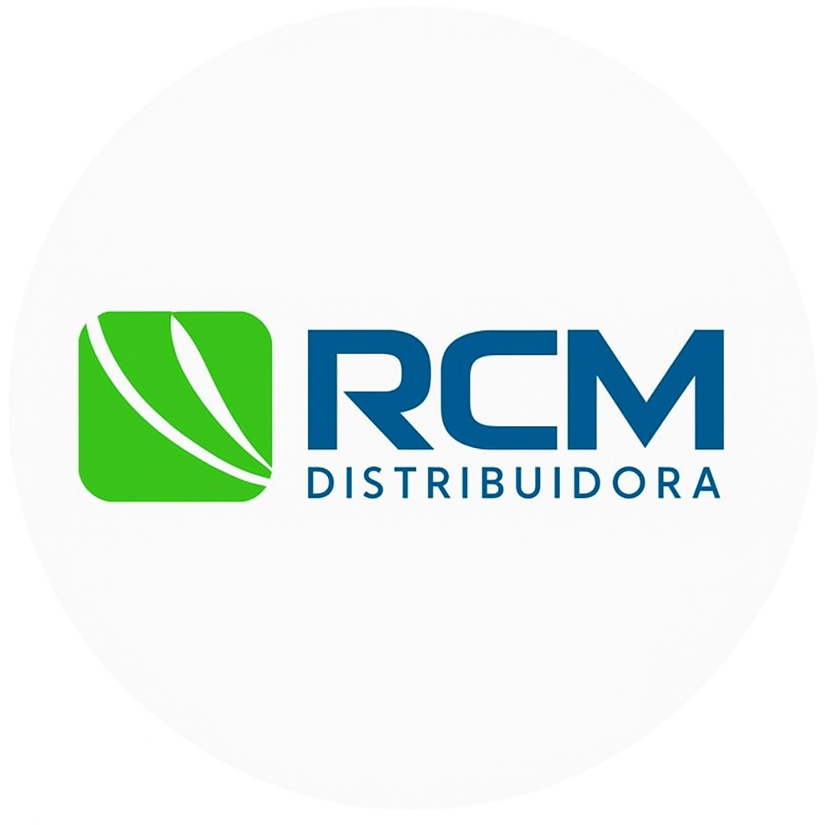

RCM DISTRIBUIDORA LTDA EPP
CNPJ: 62.329.860/0001-20 / INSC. ESTADUAL: 75.047.425-4
AV ENGENHEIRO FERNANDO GUILHON, N° 24100 SALA A / SANTAREMZINHO / SANTAREM - PA
E-mail: rcm.distribuidora@hotmail.com
CEP: 68035-000
FONE (93) 99123-6810

- RECIBO -
R$ {{valor_num}}

Recebemos do {{escola_nome}}, inscrita no CNPJ: {{escola_cnpj}}, em moeda corrente em nosso país, a importância supra de R$ {{valor_num}} {{valor_extenso}} referente ao pagamento da nota fiscal nº {{nf_numero}}.

Para que surta os efeitos legais, firmamos o presente.

Santarém-Pa {{dia}} de {{mes}} de {{ano}}

